淡江時報 第 1130 期
朝華似錦暮披霞衣 賽博頻道帶你看盡淡江朝暮
學校要聞
微醺的天空是一則說不清楚的詭譎謎題，你自世界盡頭冉冉升起，以我最需要的溫柔光芒牧野。晨光，漸次捻亮墨夜色，逐個點亮我久無顏色的隱密幽處。惟，你不知，我早將理不明白的故事緊鎖在需要密碼的匣盒深處，誰都不許探問。

互許諾言的那年已如逝水，當你金色光芒，映耀著天色剔透的黃昏時，請凝視我前世今生最迷惘的雙眸。惟，你不知，我曾似流螢嫣然的眸光中，所蒙覆的一抹夢遊般縹緲迷濛的煙嵐雲霧，是遠遊八荒九垓的倦。

路長且歧，我跋涉時間的千山萬水追尋你；一步一止，我踏過迢迢遠古追尋你，望穿尋找在我花般靦腆歲月即已遠離的你，如在雲端如在蜃樓的你。

朝隨暮轉，灼灼日色潑灑，光芒洇染成破曉曙色，風情流漾成夕靄暮光。闊野千頃的純粹潔淨光痕，正是勾勒我徒走人間，累世追你尋你的印記……我是億萬年來與你同脈動的追光逐影者。

「賽博頻道」渴望您為自己留下一段時光、離別現實中的紛擾。美學補給站專輯，只為您讀影說像，期盼您喜歡這集以「光芒」為題的校園影像；喜歡歲月寬容的〈朝朝與暮暮〉，歡迎點選連結觀賞：https://youtu.be/aX_cuH75z-8 。

（文／遠距教學發展中心）
2021/10/24

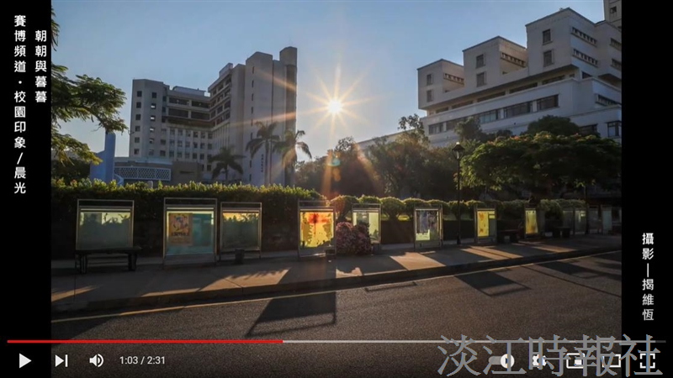
圖／遠距教學發展中心提供

